**Instalador do Git hub**

1 - Baixar o Git hub - https://git-scm.com/download/win

2 - Dar dois cliques no instalador

3 - Next

4 - Na tela de seleção desmarque o Git GUI Here (Parte de interface grafica). Deixar como a tela abaixo.

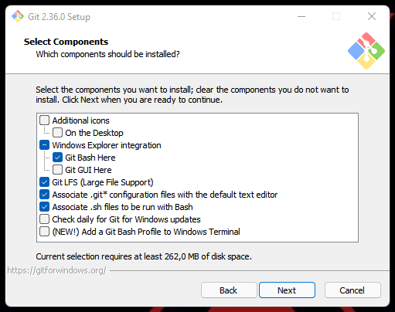

5 – Agora marque override the como abaixo:

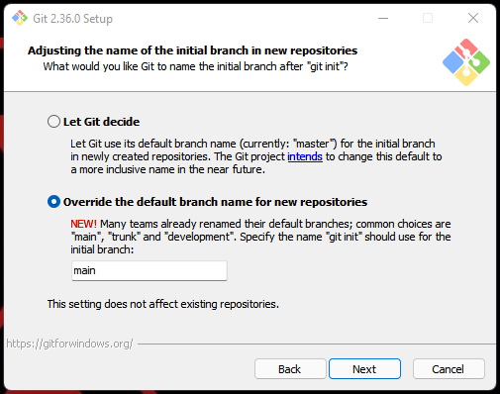

6 – De next até chegar a esta pagina.

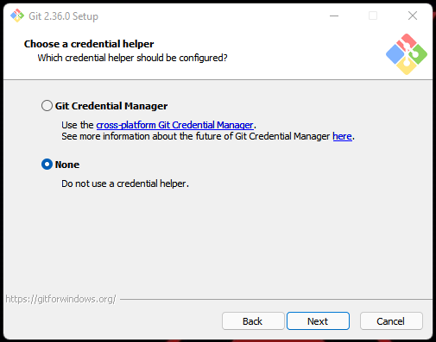

Marcar como None para que o Git faça seu próprio gerenciamento

7 – Agora de Next até a parte do Install

8 – Crie uma pasta no C:

9 – clique com o direito dentro da pasta e clique em Git bash here

10 – Dentro do terminal digite: git init

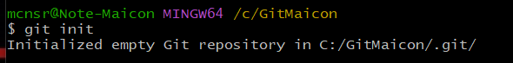

11- Agora digite para listar as configurações do GIT: git config –list



10- Agora vamos setor o nome de usuário digitando o seguinte comando: git config –global user.name “ ”



11 – Agora vamos setar o e-mail digite o comando: git config –global user.email “ ”



12 – Agora entre no caminho abaixo e gere sua chave de acesso:

<https://docs.github.com/pt/authentication/connecting-to-github-with-ssh/generating-a-new-ssh-key-and-adding-it-to-the-ssh-agent>

Copie o comando a seguir: ssh-keygen -t ed25519 -C "*mcn.s.rodrigues@gmail.com*"

Depois cole no Git

13 – Para achar sua chave vá ao seguinte caminho:

C: > usuários > seu usuário > .ssh

Agora abra com o bloco de notas o arquivo com .pub